 | Matriz de Planeamiento Didáctico  Dirección Regional de Educación: San José Central Centro Educativo: Granadilla Norte de Curridabat  Docente: Girlanis Beita Granados Asignatura: ESPAÑOL  Nivel: Quinto Grado Período Lectivo: Primero--2018 Mes: Abril |  |  | 
Aprendizajes esperados |  | Estrategias de mediación | Indicadores
Utilización de estrategias de reconocimiento de los diversos géneros literarios (poesía, cuento, novela, drama, leyenda) y adivinanzas, trabalenguas, bombas, refranes, frases célebres y dichos populares para la comprensión global de los textos.  Conceptuales  El cuento:  estructura y contenido del tipo de texto literario  características del género literario  Propósito literario de acuerdo con el género.  tipo de destinatario. |  | Lectura diaria durante 20 minutos.  Ejercitación (contextualizada y oportuna) del vocabulario básico ortográfico y del vocabulario general de la lengua en las producciones textuales, tanto orales como escritas.  Actividades de Inicio:  La docente proyecta el video https://www.youtube.com/watch?v=Q9bh83Oc1lY  Géneros literarios.  La docente solicita a los estudiantes leer el cuento Uvieta. Páginas 245 a 252 un cuento a los estudiantes  Lo comentan e identifican el inicio, el desarrollo y el desenlace de este.  La docente solicita a los estudiantes mencionar adivinanzas, trabalenguas, bombas, refranes, frases célebres y dichos populares.  Actividades de Desarrollo:  -Formados en subgrupos los estudiantes resuelven las actividades relacionadas con el cuento Uvieta, en las páginas 253 a 258 del libro de texto Español 5°.  En conversatorio los subgrupos comentan las respuestas dadas a las actividades.  En parejas, los estudiantes deben redactar un cuento, exponerlo ante la clase. Deben apoyarse con una ilustración que contenga las partes del cuento (inicio, desarrollo y desenlace).  En plenaria se comentan las características de los Géneros literarios:  - Dramático  - Cuento  - Novela  - Leyendas  - Poesías  Libro de texto, páginas 218 a 221, Didáctica 5°.  Los estudiantes formados en subgrupos, resuelven las actividades 221 a 232.  Comparten las resoluciones que dieron a las actividades.  La docente promueve el aporte de libros de cuentos diversos al aula. En subgrupos, eligen un cuento y lo leen.  El estudiante muestra gozo por la lectura de diversos géneros literarios y otras formas de expresión lingüística que forman parte la cultura.  Los estudiantes formados en subgrupos de tres miembros, seleccionan una imagen y redactan una leyenda, cuento o poesía.  La docente solicita a los estudiantes mencionar el concepto de los diferentes textos populares.  En plenaria comentan los conceptos de textos populares que se ubican en las páginas 233 y 234 del libro de texto Didáctica 5°.  Los estudiantes contrastan los conceptos expuestos por ellos con los presentados en el libro de texto.  En subgrupos los estudiantes escriben un ejemplo de cada texto popular en sus cuadernos.  Actividades de cierre:  Los estudiantes leen los géneros literarios que realizaron a los demás compañeros.  Los estudiantes leen a los demás compañeros los textos populares creados por ellos mismos. | Utiliza estrategias de reconocimiento de los diversos géneros literarios (poesía, cuento, novela, drama, leyenda) y adivinanzas trabalenguas, bombas, refranes, frases célebres y dichos populares para la comprensión global de los textos
Utilización de las  estructuras  gramaticales y las normas básicas ortográficas para el enriquecimiento léxico y la competencia comunicativa. (13.1)  Conceptuales  Sustantivos comunes y propios. |  | Lectura diaria durante 20 minutos.  Producciones textuales orales y escritas en las estructuras gramaticales.  Actividades de Inicio.  La docente solicita a los estudiantes leer el texto  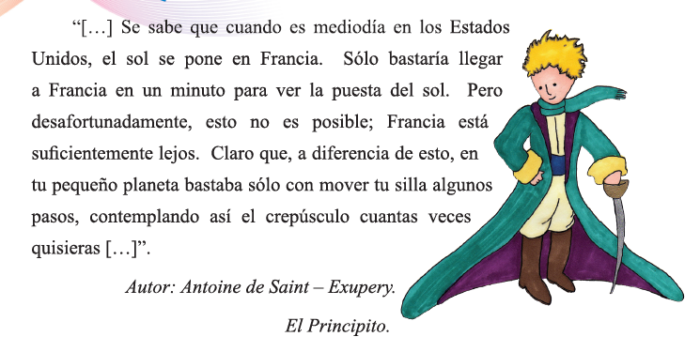  Y que subrayen las palabras que consideran son sustantivos.  La docente escribe el fragmento en la pizarra y los estudiantes pasan a subrayar las palabras que subrayaron con anterioridad en el fragmento.  La docente realiza la pregunta: ¿Por qué subrayaron esas palabras?  ¿Qué los hace creer que son sustantivos?  ¿Qué clases de sustantivos se encuentran en el fragmento?  Actividades de Desarrollo.  En la pizarra la docente coloca carteles con las palabras:  • Objetos  • Animales  • Lugares  • Nombres  Los estudiantes mencionan ejemplos de la lectura y se. trascriben en el espacio que corresponde.  Los estudiantes expresan en forma oral, diferencias entre las listas de palabras, mismas que se anotan en la pizarra para estructurar la información del tema.  En conjunto se construye un esquema de sustantivos, con definiciones y ejemplos. (apoyados en el tema que se ubica en el libro de texto Didáctica 5°, en las páginas 147 y 148)  Los estudiantes aportan revistas y periódicos, en subgrupos, recortan ejemplos y los clasifican, pegándolos en un cartel.  La docente coloca en una caja sustantivos propios y en otra los sustantivos comunes. Entrega a cada estudiante dos de cada uno y le solicita que construya oraciones empleando uno propio y uno común en cada oración.  El estudiante valora del lenguaje como herramienta básica para el desarrollo de las competencias comunicativas y lingüísticas.  Actividades de Cierre  Por subgrupo, se presenta el material a los compañeros y se identifican aciertos o errores. Los estudiantes leen sus oraciones  Los estudiantes resuelven actividad relacionada con el tema en el libro de texto Didáctica 5° | Utiliza sustantivos comunes y propios en sus textos para el enriquecimiento léxico.
Utilización de las estructuras gramaticales y las normas básicas ortográficas para el enriquecimiento léxico y la competencia comunicativa.  Conceptuales:  Adjetivos calificativos y determinantes. |  | Lectura diaria durante 20 minutos.  Actividades de Inicio:  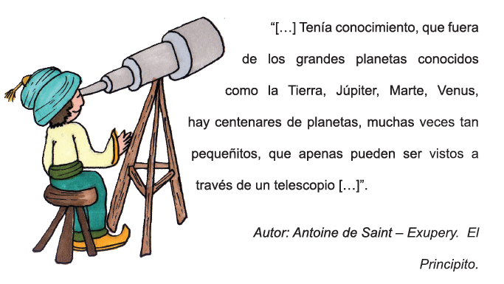  La docente solicita a los estudiantes subrayar los adjetivos calificativos que encuentra en el texto.  La docente escribe el fragmento en la pizarra y los estudiantes pasan a subrayar las palabras que subrayaron con anterioridad en el fragmento.  La docente realiza la pregunta: ¿Por qué subrayaron esas palabras?  ¿Qué los hace creer que son adjetivos calificativos?  Actividades de Desarrollo:  LA docente construye fichas con sustantivos y otras con adjetivos calificativos, los entrega al azar. Los estudiantes cuentan con un minuto para encontrar a su complemento, incluir género y número variado para hacer más divertida la dinámica. Esta se repite varias veces para que sea más enriquecedora.  En un conversatorio, se comenta la relación entre los sustantivos y sus características.  La docente en conjunto con los estudiantes, explican el término adjetivo y los tipos en estudio,  - Calificativos  - Determinativos  * Demostrativos  * Cardinales  * Múltiplos  * Posesivos  * Ordinales  * Partitivos  solicitando a los estudiantes que aporten ejemplos.  - Los estudiantes realizan las actividades de la página 156 del libro de texto Didáctica 5°  Actividades de Cierre:  En subgrupos construyen un afiche promocional, donde tratan de vender un producto, anotando adjetivos.  El estudiante muestra respeto por la diversidad de opiniones de sus compañeros. | Utiliza adjetivos calificativos y determinantes en sus textos, para el enriquecimientos léxico.
Crónica:

Bibliografía:
